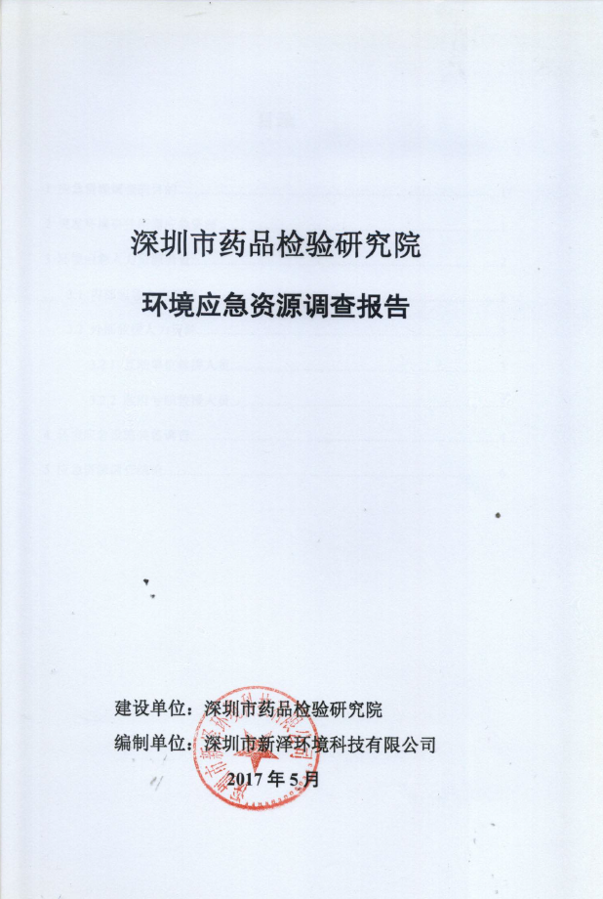
目录
1 应急资源调查的目的 1
2 突发环境事件所需应急资源 1
3 环境应急人力资源调查 2
3.1 内部应急人力资源 2
3.2 外部救援人力资源 3
3.2.1 互助单位救援人员 3
3.2.2 政府专职救援人员 3
4 环境应急设施装备调查 4
5 应急资源调查结论 6

环境应急资源调查报告

1 应急资源调查的目的
突发性环境污染事件不仅威胁人类健康、破坏生态环境，还制约着我国生态平衡及经济、社会的发展，迫切需要企业做好突发性环境污染事件的预防，提高对突发性环境污染事故的应急处置能力，而应急资源是突发环境事件应急处置的基础。为更好地了解和评估企业现有的应急资源，结合企业的环境风险源，提高企业应急资源的配备水平，为突发环境事件应急提供良好的物资基础，极有必要开展企业应急资源的调查，编制环境应急资源调查报告。

2 突发环境事件所需应急资源
根据单位生产工艺、产污排污情况、环境风险物质危害特性、周围环境状况及环境保护目标要求，结合单位相关环评资料，对单位可能存在的环境风险源及风险因素进行分析，确定本单位可能发生的突发环境事件共有5类，具体如下：
——突发实验废水超标排放引发的水环境污染事件；
——火灾爆炸次生的环境污染事件；
——危险化学品、生物试剂泄漏引起环境污染事件；
——危险废物泄漏引发的环境事件；
——污水处理站有限空间作业安全事故。
针对单位存在的环境风险源以及可能发生突发环境风险事件，单位在应急资源方面必须达到以下要求：（1）应急设施主要在污水防控和安全作业方面，应急池、堵截吸附物资、潜水泵、鼓风机等应符合应急需求。（2）应急物资应重点做好消防设备及个人防护设备及应急通信设备的配置，并符合安监、消防的要求；（3）应急救援队伍首先要求组建厂内应急队伍，人员要分组并定岗，各工作小组组长实行AB角制，一旦排组长缺位则由组内排名第二的副组长顶上，以此类推。

3 环境应急人力资源调查
人力资源的合理配置是突发环境事件应急管理体系的重要环节之一。在“人、财、物”三大资源中，人力资源居于首位。本报告从人员配置、培训、应急演练等方面评价人力资源配置现状，为单位合理配置人才提供参考依据。

3.1 内部应急人力资源
经调查单位现有应急岗位人员有25人，在应急组织中它们分别承担着指挥、综合协调、应急抢险、安全保卫、应急监测、资源保障的任务。单位现有应急救援队伍见表1。
表1 现有应急救援队伍及人员
应急小组 | 姓名 | 职务 | 办公电话 | 手机
领导小组 | 鲁艺 | 院长 | 26031928 | 13352916658
领导小组 | 徐良 | 副院长 | 26031937 | 13590412112
应急办公室 | 肖巧清 | 装备保障科主任 | 26031783 | 13530018661
应急办公室 | 邱宗勇 | 物业工程部 | 26031713 | 13662234980
应急办公室 | 张广志 | 物业工程部 | 26031713 | 13148894835
综合协调组 | 肖巧清 | 装备保障科主任 | 26031783 | 13530018661
综合协调组 | 叶佩艳 | 物业办公室 | 26031713 | 13662258467
综合协调组 | 戴斯斯 | 装备保障科 | 26031876 | 15820430051
安全保卫组 | 王伏平 | 物业秩序部主管 | 26031713 | 18898595400
安全保卫组 | 李金付 | 物业秩序部 | 26031713 | 15818701610
安全保卫组 | 韦志恒 | 物业秩序部 | 26031713 | 13417299846
应急监测组 | 徐平 | 装备保障科 | 26031825 | 13543255979
应急监测组 | 谢诗 | 物业工程部 | 26031713 | 18692014689
应急监测组 | 龚毛强 | 物业秩序部 | 26031713 | 13126408946
应急抢险组 | 杨庆林 | 装备保障科 | 26031825 | 13714476366
应急抢险组 | 黄剑钦 | 装备保障科 | 26031825 | 13600432368
应急抢险组 | 邱宗勇 | 物业工程部 | 26031713 | 13668834980
应急抢险组 | 应国红 | 微生物室安全主任 | 26031748 | 13923721701
应急抢险组 | 王平 | 药理毒理室安全主任 | 26031749 | 13670000723
应急抢险组 | 李玉兰 | 化学室安全主任 | 26031737 | 13682508952
应急抢险组 | 王淑红 | 中药室安全主任 | 26031743 | 13613067178
应急抢险组 | 邬晓鸥 | 保化室安全主任 | 26031791 | 13682349921
应急抢险组 | 曹苹 | 医械中心安全主任 | 26031755 | 13923721701
资源保障组 | 李巧列 | 装备保障科 | 26031783 | 13751065387
资源保障组 | 龙翼 | 物业办公室 | 26031713 | 15012677131
资源保障组 | 梅院珍 | 物业秩序部 | 26031713 | 15012581618
资源保障组 | 邱珊 | 财务人员 | 26031886 | 13714391570

3.2 外部救援人力资源
当遇到较大或重大突发环境事件时，应及时向邻近单位或政府部门请求援助，以便将事故造成的影响程度降至最低。

3.2.1 互助单位救援人员
单位厂区周边有赛百诺、西门子、翰宇药业等公司，其企业内部均有应急人员，配备有一定的应急物资，必要时可向他们请求应急人员和物资的支持，协助环境风险的控制和周边人群的疏散。

3.2.2 政府专职救援人员
当前市、区两级人民政府均已建成综合应急救援队伍，除承担消防工作外，同时还承担危险化学品事故、环境污染事故等突发事件的抢险救援工作，在应急抢险、监测、急救等方面具有丰富的经验和雄厚的物资，是单位应对突发环境事件的重要资源。单位应急外部救援队伍联系电话见表2。
表2 单位应急外部救援队伍联系方式
序号 | 外部机构名称 | 应急情况 | 联系电话
1 | 深圳市环境监察支队 | 环境污染事故 | 0755-83485210
2 | 粤海街道办 | 环境污染事故 | 0755—26648433
4 | 火警 | 火灾 | 119
5 | 医疗救护 | 医疗应急 | 120
6 | 深圳市益盛环保技术有限公司 | 危险废物处理 | 83101663
7 | 深圳市危险废物处理站有限公司 | 危险废物处理 | 83311053

4 环境应急设施装备调查
应急装备是突发环境事件应急救援的重要物质保障，也是保证应急队伍有效开展工作的基础。我国应急管理工作已从初期强调编制应急预案，逐步注重做好应急资源配置、早期预警能力建设等方面应急准备工作。单位内部应急装备调查，可查明企业自身应急处置设备及个人防护设备方面存在不足，在后续工作中进行优先配置，确实做到“有备无患”，我单位现有应急物资及装备见表3。
表3 单位现有应急物资
序号 | 分类 | 物资名称 | 数量 | 位置 | 管理人 | 电话
1 | 消防设备 | 隔膜式气压罐 | 1台 | 地下室H009 | 邱宗勇 | 13682572980
2 | 消防设备 | 1#、2#消防栓泵电机 | 2台 | 地下室H009 | 邱宗勇 | 13682572980
3 | 消防设备 | 1#、2#喷淋泵电机 | 2台 | 地下室H009 | 邱宗勇 | 13682572980
4 | 消防设备 | 隔膜式气压罐 | 1组 | 地下室H009 | 邱宗勇 | 13682572980
5 | 消防设备 | 消防栓泵电机 | 2台 | 地下室H009 | 邱宗勇 | 13682572980
6 | 消防设备 | 喷淋泵电机 | 2台 | 地下室H009 | 邱宗勇 | 13682572980
7 | 消防设备 | 喷淋稳压泵电机 | 2台 | 地下室H009 | 邱宗勇 | 13682572980
8 | 消防设备 | 消防排风机 | 10组 | A区天面 | 邱宗勇 | 13682572980
9 | 消防设备 | 消防送风机 | 9组 | 地下室 | 邱宗勇 | 13682572980
10 | 消防设备 | 自动报警系统 | 1套 | 监控中心 | 李金付 | 17620307486
11 | 消防设备 | 自动报警控制器 | 1台 | 监控中心 | 李金付 | 17620307486
12 | 消防设备 | 手动报警装置 | 11个 | 各楼层 | 李金付 | 17620307486
13 | 消防设备 | ABC干粉灭火器 | 277个 | 各楼层 | 李金付 | 17620307486
14 | 消防设备 | 二氧化碳灭火器 | 12个 | 各楼层 | 李金付 | 17620307486
15 | 消防设备 | 室内消防栓 | 73个 | 各楼层 | 李金付 | 17620307486
16 | 消防设备 | 室外消防栓 | 11 | 外围 | 李金付 | 17620307486
17 | 消防设备 | 应急灯、安全指示牌 | 116个 | 各楼层 | 李金付 | 17620307486
18 | 消防设备 | 水枪、水袋、锤子 | 73套 | 各楼层 | 李金付 | 17620307486
19 | 消防设备 | 烟感器 | 405个 | 各楼层 | 李金付 | 17620307486
20 | 消防设备 | 消防喷淋头 | 916个 | 各楼层 | 李金付 | 17620307486
21 | 消防设备 | 消防广播音响 | 98个 | 各楼层 | 李金付 | 17620307486
22 | 消防设备 | 给水泵电机 | 4组 | 地下室H009 | 邱宗勇 | 13682572980
23 | 消防设备 | 给水稳压泵 | 1组 | 地下室H009 | 邱宗勇 | 13682572980
24 | 消防设备 | 消防水池 | 200m³ | 地下室 | 邱宗勇 | 13682572980
25 | 安防监控设备 | 电脑 | 4台 | 监控中心 | 李金付 | 17620307486
26 | 安防监控设备 | 显示器 | 6台 | 监控中心 | 李金付 | 17620307486
27 | 安防监控设备 | 摄像头 | 59个 | 各区域 | 李金付 | 17620307486
28 | 供电类设备 | 备用发电机（TW811354EI） | 1台 | 地下室H005 | 李金付 | 17620307486
29 | 安全防护物资 | 安全绳 | 2*150M | A118监控中心 | 李金付 | 17620307486
30 | 安全防护物资 | 消防服 | 4 | A118监控中心 | 李金付 | 17620307486
31 | 安全防护物资 | 消防帽 | 4 | A118监控中心 | 李金付 | 17620307486
32 | 安全防护物资 | 腰带 | 4 | A118监控中心 | 李金付 | 17620307486
33 | 安全防护物资 | 绝缘手套 | 4 | A118监控中心 | 李金付 | 17620307486
34 | 安全防护物资 | 防毒面具 | 4 | A118监控中心 | 李金付 | 17620307486
35 | 安全防护物资 | 绝缘靴 | 4 | A118监控中心 | 李金付 | 17620307486
36 | 现场抢险物资及设备 | 消防剪钳 | 2 | A118监控中心 | 李金付 | 17620307486
37 | 现场抢险物资及设备 | 消防铁铲 | 3 | A118监控中心 | 李金付 | 17620307486
38 | 现场抢险物资及设备 | 消防斧 | 2 | A118监控中心 | 李金付 | 17620307486
39 | 现场抢险物资及设备 | 消防桶 | 2 | A118监控中心 | 李金付 | 17620307486
40 | 现场抢险物资及设备 | 消防扳手 | 2 | A118监控中心 | 李金付 | 17620307486
41 | 现场抢险物资及设备 | 消防箱 | 55 | 全院各楼层及地下室 | 李金付 | 17620307486
42 | 现场抢险物资及设备 | 灭火器箱 | 75 | 全院各楼层及地下室 | 李金付 | 17620307486
43 | 现场抢险物资及设备 | 应急沙袋 | 约80 | 全院各区域 | 李金付 | 17620307486
44 | 现场抢险物资及设备 | 消防广播 | 1 | A118监控中心 | 李金付 | 17620307486
45 | 其他 | 污水站应急池 | 1个，23m³ | 污水站 | 邱宗勇 | 13682572980
46 | 其他 | 应急水泵 | 4台 | 水泵房 | 邱宗勇 | 13682572980
应急设施说明：在各类可能发生的突发环境事件中，就单位而言最有可能发生的是废水超标排放事件，一旦废水事故排放，将进入南山污水处理厂，对南山污水处理厂正常稳定运行造成影响，威胁到周边受纳水体环境安全。为避免此类事件的发生，单位目前污水处理站设有应急池，容积为23m³，一旦发现废水排放异常可立即将其导入应急池内。

5 应急资源调查结论
本次应急资源调查从“人、财、物”三方面进行了调查：我单位已组建了较为完善的应急救援队伍，并配备了充足的符合安全、消防、环保等部门要求的应急物资，同时与周边应急资源建立了良好、畅通的联动机制。由于企业突发环境事件类型较多，各类事故造成的风险后果也具有不可预测性，仅仅依靠单位自身的应急资源是有限的，突发环境事件发生时，如果能及时有效的利用周边单位和政府部门的应急资源，有利于提高应急水平和效能，及时将事故造成的影响程度降至最低。此外，为确保突发环境事件发生时各项应急救援工作的有序开展，单位还将制定专项应急资金，用于应急物资的维护与更新、应急救援方案的演练以及人员的培训等各项工作。

